

Розділ: **Мистецтво в просторі культури.**

Урок з художньої культури в 9 класі на тему:

**«Екранні мистецтва.**

**Кіно. Телебачення. Відео.**

**Художні засоби кінематографі. Видатні режисери світу».**

Підготувала Любчич

Вікторія Володимирівна,

учитель образотворчого мистецтва та художньої культури,

кваліфікаційна категорія

«спеціаліст вищої категорії»

м. Кам'янське

2016 рік

**Мета**: поглибити знання про мистецтво кіно, телебачення та відео; ознайомити учнів із художніми засобами вираження у кінематографі, «творчими портретами» видатних кінорежисерів та кіноакторів зі світовою славою;

формувати компетентнісні навички учнів щодо роботи в групі та самостійно опрацьовувати поданий матеріал;

розвивати образне мислення, асоціативну пам'ять та уяву; на прикладі досягнень світового кіномистецтва формувати глядацьку культуру та естетичний смак учнів.

**Обладнання:** наскельні малюнки первісних художників (сцени полювання), фрагменти розписів «Сикстинської капели» Мікеланджело, «Афінська школа» Рафаеля; конверти із завданнями для груп 1-8, фрагмент стрічки «Облитий поливальник», портрети видатних режисерів та акторів світу, зразки нагород та емблем фестивалів кінематографу, картки-оцінювання.

**Тип уроку**: вивчення нового матеріалу.

**Засоби навчання:** інтерактивні методи: «Здивуй», «Мозковий штурм», «Навчаючись навчаю», «Продовж речення».

**Хід уроку**

**Ӏ.** **Організаційний момент** (емоційне налаштування)

*Слово вчителя*

* «Вона нічого не коштує, та багато дає. Вона збагачує тих,хто її отримує і не робить біднішим тих, хто її дарує. Вона триває мить, а в пам'яті, часом залишається назавжди. Її не можливо купити, випросити, позичити чи вкрасти, бо вона сама по собі нічого не варта, поки її не віддали!»
* Чи здогадалися, про яку людську емоційну приємну реакцію йдеться? (*Про усмішку.)*
* Тож давайте розпочнемо сьогоднішній урок з усмішки і подаруємо її доброзичливість всім учасникам уроку.

**ӀӀ.** **Актуалізація навчальної діяльності**

Метод **«Мозковий штурм»**

* Що таке «синтез мистецтв»?
* Де можна бачити поєднання мистецтв?
* Як називаються мистецтва в яких відбувається поєднання різних видів мистецтв?
* Назвіть мистецтва, які називають синтетичними.

**ӀӀӀ. Мотивація навчальної діяльності**

*Слово вчителя* (метод **«Здивуй»)**

* А ви знаєте, що проблема зображення дійсності рухомого хвилювала людину ще з давніх часів – навіть у наскельних малюнках первісної людини (в серіях малюнків) спостерігається певна послідовність, що відображає початок, кінцеву мету та етапи її досягнення. (додаток 1).
* В середньовіччі – епічний цикл із життя святих в розписах «Сикстинської капели» Мікеланджело, «Афінська школа» Рафаеля. (додаток 2-3)

Отже, ідея рухомого зображення виникла не на безплідному грунті, а була підготовлена усім попереднім розвитком культури.

**ӀV. Оголошення теми уроку.**

*Слово вчителя.*

− Відомий американський соціолог і культуролог Маршал Маклюен сказав: «У будь-якій епохи й культури є свої улюблені моделі сприйняття та пізнання навколишнього світу». Сьогодні на уроці ми познайомимося з сучасною моделлю світосприйняття – **екранними мистецтвами**. Ми дізнаємося про кілька видів екранного мистецтва, також ми з'ясуємо що є художніми засобами кінематографа. Разом згадаємо про видатних режисерів світу та кіноіндустрію в різних точках світу.

**V. Пояснення нового матеріалу.**

*Слово вчителя*.

* Сьогодні ми живемо у світі, де значна частина нашого досвіду й уявлень передається за допомогою екранного спілкування. Якими чином відбувається таке спілкування ми зараз і з'ясуємо.
* Робота в групах. Метод «**Навчаючись навчаю**» (*Учні в групах отримують конверти з певною інформацією. Знайомляться з нею впродовж 5-8 хв. Після цього дають відповіді на поставлені вчителем питання.)*

*Група 1* **Кіно як екранне мистецтво** (додаток 4)

* Коли виник кінематограф?
* Яка була необхідність у появі цього виду інформації?
* Спочатку кіно було лише технічним атракціоном. То чому ми називаємо його мистецтвом?
* Як мистецтвознавці називали кіно?
* Які художні прийоми відображення реальності виробило кіномистецтво протягом століття існування?

**Висновок:**  отже кіномистецтво – це вид художньої творчості, що увійшов до системи синтетичних видів мистецтва у ХХ столітті. У ньому поєдналися традиції інших видів мистецтва. Пригадаємо, що відбувається на екрані. Ми бачимо гру акторів (театр), чуємо слово (література),  музику (музичне мистецтво), бачимо пейзажі, інтер’єри, костюми (образотворче мистецтво). Тобто, це мистецтво колективне, яке об’єднує працю художників різних спеціальностей. Воно навчає роздумувати про себе, своє життя, минуле, сучасність та майбутнє.

*Група 2* **Телебачення як мистецтво і засіб комунікації** (додаток 5)

* Що означає слово «телебачення»?
* Що зумовило появу телебачення?
* Які можливості отримало суспільство при появі телебачення?
* В чому полягає головна цінність ТV як способу комунікації?
* З якими мистецтвами споріднене ТV? Назвіть оригінальні жанри художнього телебачення.
* В чому полягає специфіка телевізійного мистецтва?

**Висновок**: отже телебачення є могутнім засобом масової інформації.  Воно є послідовником попередніх видів ЗМІ: преси, фотографії, радіо. Головна цінність телебачення як засобу комунікації в тому, що ми не лише отримуємо нову інформацію, але й стаємо безпосередніми співучасниками подій. Тобто, не виходячи з дому ми можемо віртуально відвідати музей, театр, побувати на концерті, фестивалі.

*Слово вчителя*.

* За допомогою наступного виду екранного мистецтва людина отримує можливість створювати особистий культурний простір: разом з індивідуальними бібліотеками  і фонотеками формуються зібрання улюблених творів кіно- і телеекрану – відеотеки. Тож надаємо слово третій групі,

*Група 3*  **Відео як вид сучасного екранного мистецтва** (додаток 6)

* Коли мистецтво кіно перетворилося у відео мистецтво?
* За якими законами створюються відеофільми і для чого вони призначені?
* Які основні переваги цього екранного мистецтва? Чому?

**Висновок:** отже на відміну від телебачення, яке пропонує всім глядачам однакову інформацію, відео удосконалює процес вибору, фіксації, збереження і розповсюдження цієї інформації.

**Фізкультхвилинка**

*Слово вчителя.*

* Кіно – єдине серед мистецтв, розвиток якого від самого початку відбувався на очах нині існуючих поколінь. В основі кіно покладено технічний винахід. Спочатку засновники кінематографу Луї та Огюст Люм'єри ставилися до нього як до цікавого атракціону. Але згодом кінематограф став іще одним засобом формування духовної культури. Історія кіно у порівнянні з іншими мистецтвами дуже коротка. Але його розвиток вражає стрімкістю й своїми досягненнями.
* А тепер з'ясуємо якими художніми засобами володіють майстри кінематографу.

*Група 4* **Художні засоби кінематографу** (додаток 7)

* Чому кіно називають синтетичним мистецтвом?
* Поясніть вираз: «Сила кінематографічного зображення – у достовірності…»
* Що означає «художня реальність»?
* Які прийоми застосовують режисери в побудові фільмів?
* З якою метою використовується прийом – крупного плану?
* Чим визначається кіномистецтво поміж інших мистецтв?

*Слово вчителя* (метод **«Продовж речення»).**

* Завжди поряд із назвою кінокартини звучить ім'я… (ім'я автора – режисера). Професію режисера започаткували самі того не знаючи, брати…(Люм'єри). Одна із їхніх перших кінострічок «Облитий поливальник» була створена за принципом постановочних кадрів ( *перегляд фрагменту фільму)*

Термін «режисер» кінематограф запозичив із театральної практики. Але кінорежисер не тільки будує композицію епізоду та репетирує із актором, він також має врахувати технічний бік знімального процесу: як встановити світло, вибрати ракурс та інше. Але головне, без чого режисерське мистецтво неможливе, - це глибоке знання життя, здатність відгукуватися на проблеми сучасності, вміння збагачувати своєю творчістю наше життя. Завдяки таланту відомих режисерів багато фільмів становлять «золотий фонд» світового кіномистецтва.

*Група 5* **Кіномистецтво Америки** (додаток 8)

* З чим у вас асоціюється вираз «фабрика мрій»?
* Хто започаткував термін «кінозірка»?
* Назвіть імена відомих режисерів та їх фільми.
* Що таке «Оскар» і як він стосується фільму «Віднесені вітром»?

*Група 6* **Кіномистецтво Європи** (додаток 9)

* Як прийнято вважати європейське кіно?
* Чим вирізняються роботи класиків європейського кіно?
* Назвіть представників багатонаціонального кіномистецтва Європи.
* Який ви знаєте найвідоміший кінофестиваль в Європі, та як відзначаються кращі режисерські та акторські роботи на ньому?

*Група 7* **Кіномистецтво Росії** (додаток 10)

* Яка мета була у російському кіно на початку своєї історії та що відбулося в середині минулого століття?
* Яка особливість російського кіномистецтва?
* Назвіть імена російських кінорежисерів відзначених на світових кінофестивалях. Чиї імена увійшли в «золотий фонд» історії кіномистецтва?
* На якому міжнародному російському кінофестивалі вручають почесні призи за багатьма номінаціями?
* Що означає слово «кінотаврик»?

*Група 8* **Кіномистецтво України** (додаток 11)

* Що вирізняє українське кіно серед інших?
* З якими класиками українського кіно та їх творами ви знайомі?
* Що є осередками українського мистецтва?

*Слово вчителя.*

* В нашій країні також проводиться міжнародний кінофестиваль в Києві під назвою «Молодість». На цьому фестивалі пропонуються для перегляду стрічки молодих талановитих кінорежисерів (додаток 11).

**VӀ. Підсумок уроку**

Рефлексія

* Що на вашу думку було головним на уроці?
* Що було цікавого?
* Що нового ви дізналися?

**VӀӀ. Завершення уроку**

* Оцінювання роботи учнів в групах ( карта оцінювання – додаток 12)
* Домашнє завдання:

*Учні мають можливість обрати завдання для свого ряду (представник з кожного ряду витягує картку із завданням)*

1-й ряд: доповідь «Телебачення в моєму житті»;

2-й ряд: повідомлення «Поетичний світ О. Довженко»;

3-й ряд: намалювати за своєю уявою музу кіномистецтва.

**додаток 1**

**Наскельні малюнки первісних художників**

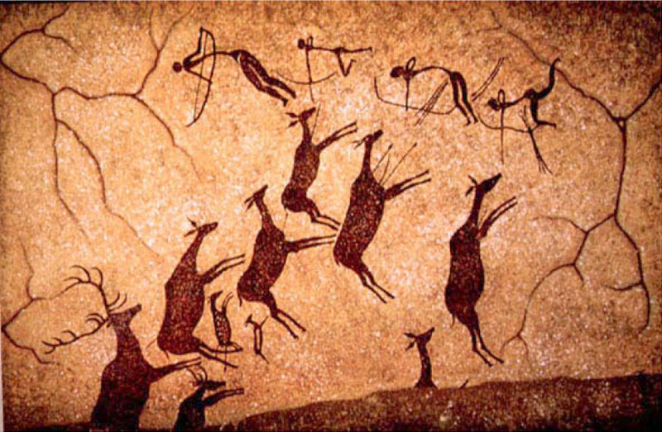



додаток 2

**Фрагменти роспису Мікеланджело Сикстинської капели**

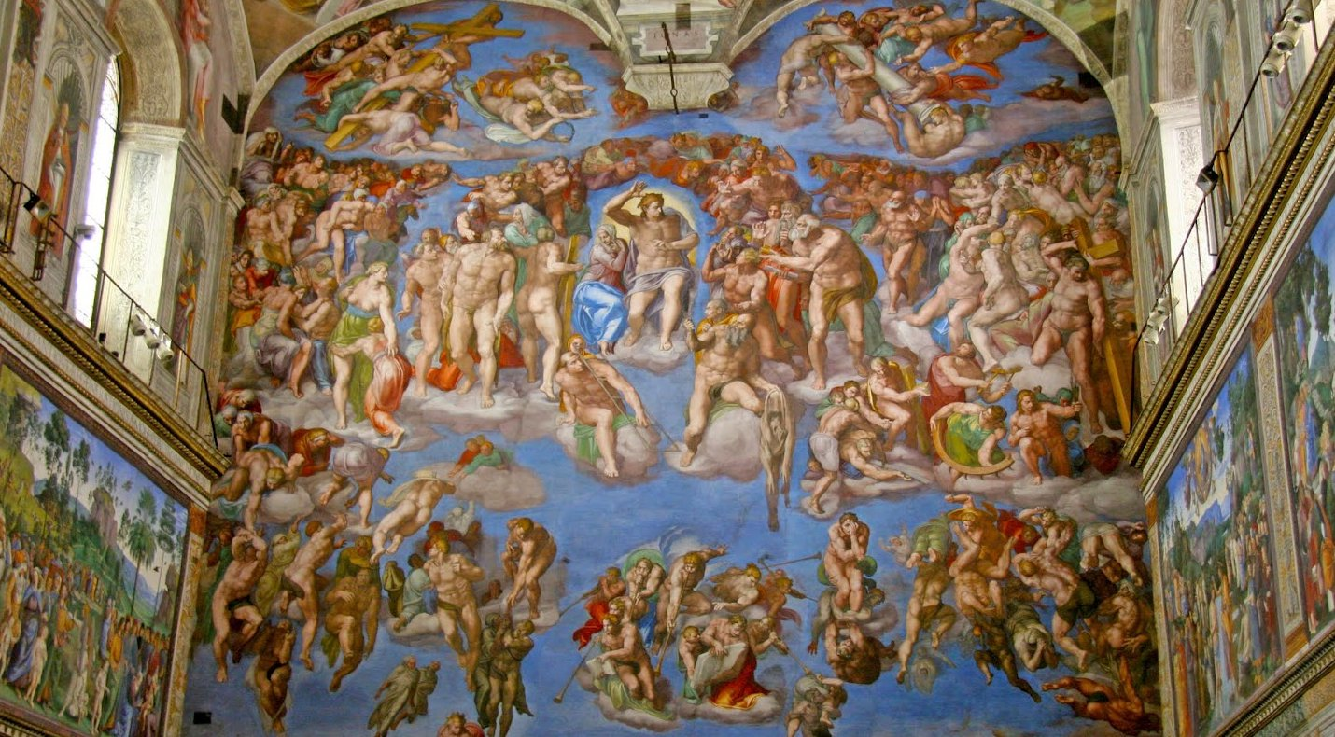

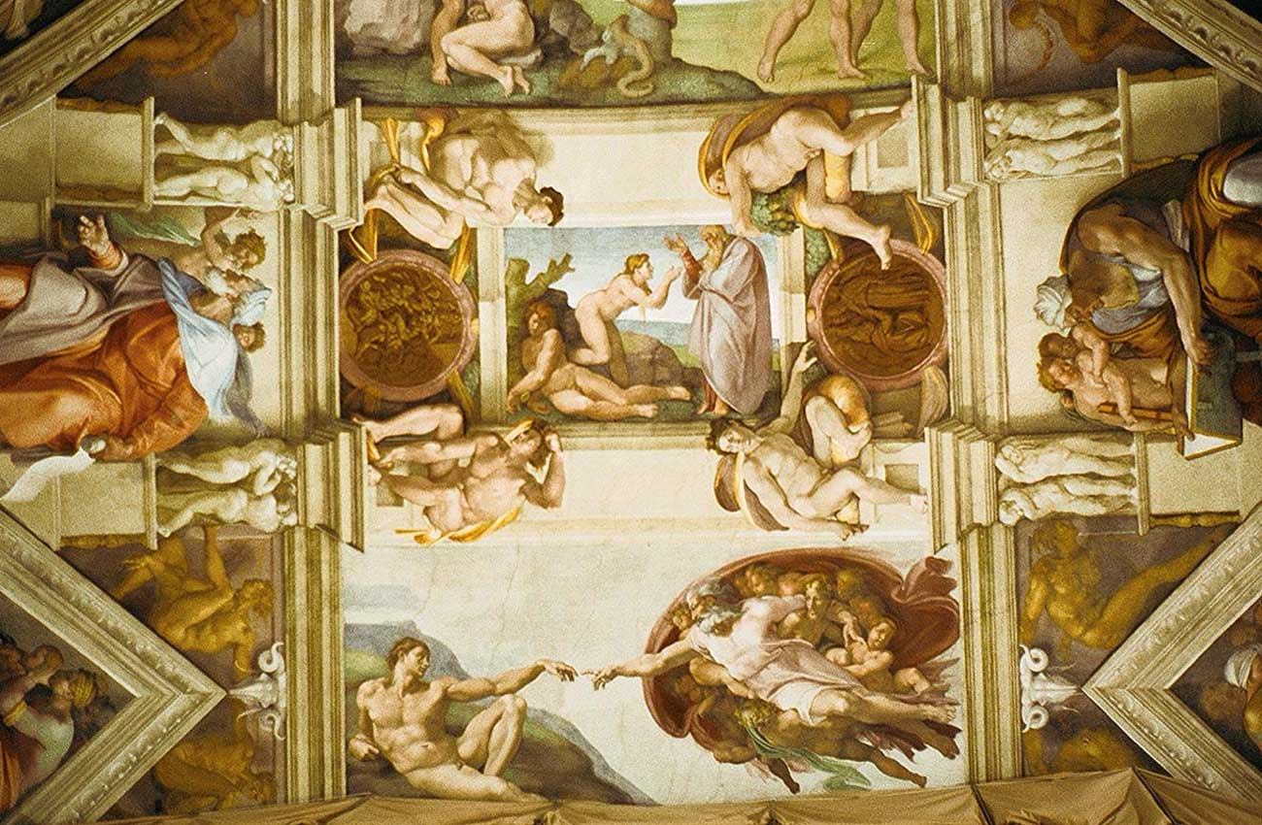

додаток 3

**Рафаель. Роспис одного із залів папського палацу - фреска «Афінська школа»**

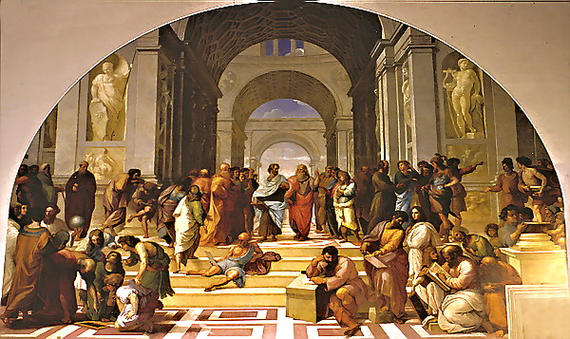

**Інформація для самостійної роботи учнів в группах**

додаток 4

*Група 1*

**Кіно як екранне мистецтво.** Кінематограф з’явився тоді, коли в ньому виникла необхідність. На рубежі XIX—XX століть світ швидко змінювався; багато людей залишали села й переїжджали у великі міста. Новоявлені городяни складали велику аудиторію, яка потребувала доступних їй розваг. Театри, музеї, концертні зали та бібліотеки були розраховані на ін­телектуального й духовно розвиненого відвідувача. Але ж переважна більшість учорашніх селян не володіли навіть елементарною грамотою. Тож кінематограф завдяки своїй доступності, простій формі й невибагливості став наймасовішим серед мистецтв. Саме він почав формувати у простих людей стиль поведінки, культуру відносин, уявлення про навколишній світ і красу.

Із самого початку кіно було лише технічним атракціоном. То чому ми називаємо його мистецтвом? Тому що кінематограф поєднав у собі традиції інших видів мистецтва і запропонував нові засоби розкриття художнього образу. Мистецтвознавці невипадково назвали кіномистецтво «живописом, що рухається» та «зоровою літературою». Акторська гра, виразна пластика рухів, слово, музика, зображення простору (пейзаж, інтер’єр) — усе це дано екрану як продовження традицій, вироблених у різних сферах художньої творчості. Протягом століття кіномистецтво виробило чимало нових художніх прийомів відображення реальності: постановка сцен, спец ефекти, монтаж кадрів, ракурс, план.

додаток 5

*Група 2**.*

**Телебачення як мистецтво і засіб комунікації.** Слово «телебачення» походить від грецького слова tele — «далеко» і латинського Visio «бачення».

З одного боку, це екранне мистецтво, а з іншого — засіб масової інформації. Телебачення є могутнім засобом масової комунікації. Воно є по­слідовником попередніх видів ЗМІ (засобів масової інформації): преси, фотографії, радіо. Поява телебачення зумовлена бажанням людини отримувати свіжу й точну інформацію у найбільш зручний спосіб. На рубежі XIX—XX століть вірним супутником інформаційного телеба­чення стали комп’ютерні мережі та Інтернет. Завдяки виникненню телебачення суспільство отримало можливість відкритого спілкування в прямому ефірі. Кожна думка, ідея, тема обговорюється одночасно чималою кількістю глядачів. Ось у чому полягає головна цінність телебачення як засобу комунікації. Ми не лише отримуємо нову інформацію, але й стаємо безпосередніми співучасниками подій. Телебачення як мистецтво споріднене з театром і кінематографом. У своїх програмах воно широко використовує твори художнього й доку­ментального кіно й, у свою чергу, впливає на кіномистецтво. Художнє телебачення запропонувало такі оригінальні жанри, як телефільм, телевистава, телебалет, телеопера, телеоперета та інші. Виключно телевізійним художнім жанром є телесеріал. Специфіка телевізійного мистецтва полягає в тому, що екран дає можливість у найдрібніших нюансах роздивитись обличчя акторів, декорації, деталі костюмів та грим. Усе це потребує особливого творчого підходу з боку режисерів, операторів, акторів, освітлювачів та інших учасників знімальної групи.

додаток 6

*Група 3.*

**Відео мистецтво.** Наприкінці минулого століття відбувся новий прорив технічного прогресу – мистецтво кіно перевтілилось у відео мистецтво. Воно по суті стало поєднанням кінематографа й телебачення. Відеофільми створюються переважно для телевізійного перегляду. Їх демонструють регіональні, кабельні, супутникові телеканали, їх можна переглянути через відеомагнітофони або DVD- плеєри. 2-й учень. Основною превагою цього екранного мистецтва стало застосування комп’ютерної графіки, що дозволяє побачити на більш якісному рівні  не лише дійсну реальність, але й втілити в художні образи будь-які фантазії чи мрії творчої особистості. Завдяки відео мистецтву людина відкрила для себе новий світ – віртуальну реальність.

додаток 7

Група 4.

**Художні засоби кінематографа.** Кіно — мистецтво синтетичне, воно активно використовує образотворчі й виражальні засоби літератури, живопису, музики, театру. Витвір кіномистецтва — фільм — є результатом поєднання талановитості, творчого задуму й духовної культури цілої групи митців: сценариста, режисера, акторів, оператора, художника, композитора. Сила кінематографічного зображення — у до­стовірності: камера з абсолютною точністю відтво­рює дійсність. Але достовірність зображень кіно не є копією дійсності. Це художня реальність, об­раз особливої якості. Як будь-яке мистецтво, кіно створює свої образи за допомогою відбору фактів і подій, певної їх побудови — тобто композиції. Кожний епізод фільму осмислений авторами лише в поєднанні з іншими. Хронологія розташування епізодів залежить від того, як режисер прагне розкрити основну ідею твору. Сюжет твору може розгортатися не лише лінійно, але й у зворотному порядку чи взагалі минулі події «йдуть поруч» із теперішніми. Відомий і такий складний художній прийом, коли ми спостерігаємо поєднання двох фабул: одна сюжетна лінія доповнює іншу. Іще одне з чудових досягнень кіно — вико­ристання крупного плану. Показ на екрані тільки обличчя людини або її очей допомагає глядачеві відчути внутрішній стан героя, зрозуміти глибину його почуттів. Кіномистецтво визначається поміж інших мистецтв тим, що викликає у нас найбільший емоційний відгук. Глядач, захоплений екранними образами, переживає долю героя, як власну. Він слідкує за розвитком подій у фільмі, але перестає бути пасивним спостерігачем. Такий зв’язок тексту фільму з реальністю пояснюється специфікою мови, якою оперує кінематограф.

додаток 8

Група 5.

**Кіномистецтво Америки.** Коли ми говоримо про американське кіно, то одразу згадуємо про «фабрику мрій» — Голівуд, найпотужніший у світі центр кіновиробництва. Саме він започаткував термін «кінозірка» і подарував світові неперевершених майстрів кіномистецтва: Чапліна («Малюк», «Золота лихоманка», «Великий диктатор»), В. Флемінга («Віднесені вітром»), С. Спілберга («Індіана Джонс», «Інопла­нетянин», «Війна світів», «Штучний розум»), В. Алена («Пулі над Бродвеем», «Дещо іще», «Прокляття нефритового скорпіона»), А. Хічкока («Запаморочення», «Птахи», «Топаз», «Подерта завіса»), О. Стоуна («На­роджений четвертого липня», «Взвод», «Буш»), Ф. Ф. Копполу («Хрещений батько»), Т. Бартона («Марс атакує», «Бетмен», «Планета мавп»). Стрічки цих режисерів вражають гостротою сюжетів, надзвичайними спец ефектами, яскравістю та видовищністю. Вони по праву завоювали любов великої глядацької аудиторії різних країн. Найпочесніша нагорода, яку вручають кращим режисерам та акторам на щорічному кінофестивалі в США,— «Оскар». Відомий американський фільм «Віднесені вітром» отримав десять премій «Оскар».

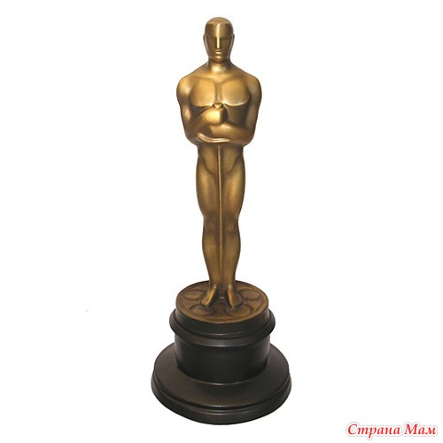

«Оскар» - нагорода кінофестивалю

додаток 9

*Група 6.*

**Кіномистецтво Європи.** Європейське кіно — найстаріше. Його прийнято вважати академічним, хоча в Європі знімаються і комер­ційні касові стрічки. Роботи класиків європейського кіно завжди вирізнялись глибокою психологічністю та наслідуванням кращих традицій класичного мистецтва. Кіномистецтво Європи багатонаціо­нальне і широко представлене видатними режисерами різних країн: у Франції — Л. Бессон («П’ятий елемент», «Жанна Д’Арк», «Артур і мініпути», «Артур і помста Урдалака»), в Італії — Ф. Фелліні («Вісім з половиною», «Місто жінок», «Голос місяця»), у Сербії — Е. Кустуріца («Андеґраунд», «Життя як диво»), у Польщі — Є. Гофман («Ярмарок див», «Знахар», «Вогнем і мечем*). Найвідоміший щорічнй кінофестиваль Європи відбувається у французькому місті Канни. Кращі режисерські та акторські роботи відзначаються на ньому призом «Золотої пальмової гілки», а найталановитіші дебютанти отримують нагороду «Золота камера».

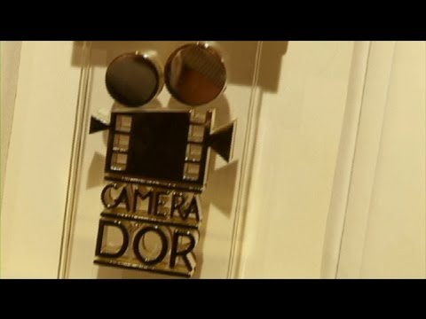

Нагорода «Золота камера» Емблема кінофестивалю

 «Пальмова гілка» - нагорода фестивалю

додаток 10

*Група 7.*

**Кіномистецтво Росії.** Перший художній фільм у Росії було знято 1908 року. Він називався «Степан Разін» (реж. О. Дранков). Протягом своєї історії російський кінематограф пережив багато змін: тривалий час він був ідеологічно забарвленим і пропагував радянський устрій. Лише із середини минулого століття російське кіно звернулось до побутової тематики та внутрішнього світу особистості. Головною особливістю російського кіномистецтва є те, що воно увібрало в себе кращі традиції відомої російської театральної школи. Російські кінорежисери неодно­разово були відзначені на найпочесніших світових кінофестивалях, їхні імена й кінострічки увійшли в «золотий фонд» історії кіномистецтва: А. Тарковський («Андрій Рубльов», «Сталкер», «Ностальгія»), А. Кончаловський («Танго і Кеш», «Одіссея», «Глянець»), С.Бондарчук («Тихий Дон», «Доля людини», «Війна і мир»), М. Міхалков («Сибірський цирульник», «Втомлені сонцем»), Е. Рязанов («Іронія долі, або з легкою парою», «Небеса обітовані»), Г. Данелія («Міміно», «Осінній марафон»), В. Меньшов («Кохання і голуби», «Москва сльозам не вірить»), Л. Гайдай («12 стільців», «Діамантова рука»). Столицею міжнародного російського кінофестивалю «Кінотавр» є місто Сочі. На ньому вручають почесні призи за багатьма номінаціями. Для анімаційних фільмів та дитячого кіно влаштовують окремий фестиваль — «Кінотаврик».



Емблема та нагорода кінофестивалю

додаток 11

*Група 8.*

**Кіномистецтво України.** Україна також поповнила скарбницю світового кіномистецтва. Стрічки наших режисерів вражають не лише високохудожньою майстерністю, вони несуть у собі невичерпну любов до рідного краю, його поетики, мови. Попри те що за радянських часів із кіномистецтва намагались стерти всі національні ознаки, воно змогло донести до глядачів образ української душі. Наш кінематограф вирізняє прагнення митців не відокремити українську культуру від інших, а, навпаки, приєднати її до надбань світової культури.

Серед класиків українського кіно називають 0. Довженка («Земля», «Буковина, земля українська», «Рідна країна»), В. Брумера («Ніч перед Різдвом»), С. Параджанова («Тіні забутих предків»), Л. Викова («У бій ідуть лише старі», «Зайчик», «Ати-бати, йшли солдати»), К. Муратову («Два в одному», «Захоплення», «Мелодія для шарманки»), Л. Осику («Гетьманські клейноди»), братів Іллєнків («Лебедине озеро. Зона», «Молитва за гетьмана Мазепу», «Сьомий маршрут»), О. Бійму («Острів любові», «Прощання з Каїром»). Осередками українського кіномистецтва є Київська кіностудія імені 0. Довженка та Одеська кіностудія. Одеська кіностудія веде свою історію з 1907 року. Саме тоді кінематографіст М. Гроссман заснував кіноательє «Міограф» і розпочав зйомки одного з перших вітчизняних фільмів. Кіностудія ім.О.Довженка була створена 1928 року. На її рахунку багато почесних нагород: 75 міжнародних та 65 всесоюзних кінофестивалів, а також «Оскар» 1944 року за фільм М. Донського «Райдуга».

 Емблема фестивалю

додаток 12

КАРТКА ОЦІНЮВАННЯ РОБОТИ УЧНЯ У ГРУПІ

ДАТА

ПРІЗВИЩЕ, ІМ 'Я:____________________________________________________________

|  |  |  |  |  |  |  |  |
| --- | --- | --- | --- | --- | --- | --- | --- |
| Критерії оцінювання | Самооцінка | Оцінка членів групи | | | | | Оцінка  вчителя |
| Я, співпрацюючи з іншими, дотримувався(лася) правил спілкування. |  |  |  |  |  |  |  |
| Я ретельно працював(ла) над завданнями |  |  |  |  |  |  |  |
| Я залучав(ла) до співпраці інших. |  |  |  |  |  |  |  |
| Підписи членів групи |  |  |  |  |  |  |  |

## Перелік використаної літератури

1. Антофійчук В.І. Культурологія: Корот. термін. словник / Чернівец. нац.. ун-т ім. Ю.Федьковича. – Чернівці: Рута, 2002. – 151 с.
2. Герчанівська П.Е. Культурологія: Навчальний посібник для дистанційного навчання. – К.: ун-т «Україна», 2005. – 260 с.
3. Гуревич П.С. Культурология: Учебник. – 3-е изд., перераб. и доп. – М.: Гардарики, 2002. – 280 с.
4. Дитяча енциклопедія Архітектура / Н.Ю.Безпалова. – Харків: Фоліо, 2002. – 317 с.
5. Історія світової культури: Підруч. для вищ. закл. освіти / В.А.Греченко, І.В.Чорний, В.А.Кушнерук, В.А. Режко. – К.: Літера ЛТД, 2002. – 464 с.
6. Історія світової культури: Навч. пос. для студ. гуманіст. спецвузів / Л.Т.Левчук, В.С.Грищенко, В.В.Єфименко. – К.: Либідь, 2000. – 368 с.
7. Кравець М.С., Семашко О.М., Піча В.М. та ін. Культурологія: Навч. пос. для студ. вищ. навч. закладів І-ІV рівнів акредитації / За заг. ред. В.М.Пічі. – Львів: «Магнолія плюс», 2003. – 235 с.
8. Масол Л.М. Методика навчання мистецтва у початковій школі: Пос. для вчителів / Л.М.Масол, О.В.Гайдамака, Е.В.Бєлкіна, О.В.Калініченко, І.В.Руденко. – Харків: Веста: Видавництво «Ранок», 2006. – 256 с.
9. Поліуарпов В.С. Лекції з історії світової культури: Навч. пос. – 4-е.,випр. і доп. – К.: Т-во «Знання», КОО, 2000. – 359 с.
10. Художня культура світу: Європейський культурний регіон: Навч. пос. / Н.Є.Миропольська, Е.В.Бєлкіна, Л.М.Масол, О.І.Оніщенко. – К.: Вища шк., 2001. – 191 с.
11. Ресурси мережі Інтернет: <http://5fan.ru/wievjob.php?id=62013>

: